
ΕΘΝΙΚΟ ΜΕΤΣΟΒΙΟ ΠΟΛΥΤΕΧΝΕΙΟ
Σχολή Ηλεκτρολόγων Μηχανικών και Μηχανικών υπολογιστών
Ροή Σ: Σήματα, Έλεγχος και Ρομποτική

ΑΝΑΓΝΩΡΙΣΗ ΠΡΟΤΥΠΩΝ
1η Εργαστηριακή Άσκηση

«Αναγνώριση φωνής με Κρυφά Μαρκοβιανά Μοντέλα και Αναδρομικά Νευρωνικά Δίκτυα»

Στοιχεία Ομάδας

- Μέλος 1^{ο}: Πέππας Μιχαήλ-Αθανάσιος | Α.Μ: 03121026
- Μέλος 2^{ο}: Αυγερινός Παναγιώτης | Α.Μ: 03121023
- Ημερομηνία Παράδοσης Αναφοράς: 29.10.2025

- Εισαγωγή
Έχοντας λάβει υπόψιν το πλαίσιο και τις απαιτήσεις της 1ης Εργαστηριακής Άσκησης, όπως αυτές καθορίζονται στο συνοδευτικό έγγραφο (PDF) της εκφώνησης, υποβάλλουμε τις λύσεις μας σε δύο διακριτά αρχεία:
- patrec1_03121026_03121023_report.pdf: Η παρούσα αναφορά, η οποία περιέχει την αναλυτική παρουσίαση των λύσεων, τις απαντήσεις στα θεωρητικά ερωτήματα και τον σχολιασμό των αποτελεσμάτων για όλα τα ζητούμενα (Βήματα 1-8).

- patrec1_03121026_03121023_code.py: Το αρχείο κώδικα (σε μορφή .py, προερχόμενο από το .ipynb notebook), το οποίο περιέχει την πλήρη υλοποίηση των λύσεων των ερωτημάτων. Ο κώδικας είναι πλήρως σχολιασμένος (με comments και Markdown cells) στα κρίσιμα σημεία.
Στη συνέχεια, παρατίθενται οι απαντήσεις μας, οργανωμένες ανά βήμα και ερώτημα, σύμφωνα με τη σειρά που τέθηκαν.

- Βήμα 1
Στο λογισμικό Praat φορτώθηκαν τα δύο σήματα ήχου. Οι κυματομορφές καθώς και τα spectrograms με σημειωμένα τα pitch και τα formants φαίνονται παρακάτω:
- One-two-three
One-two-three Άντρας
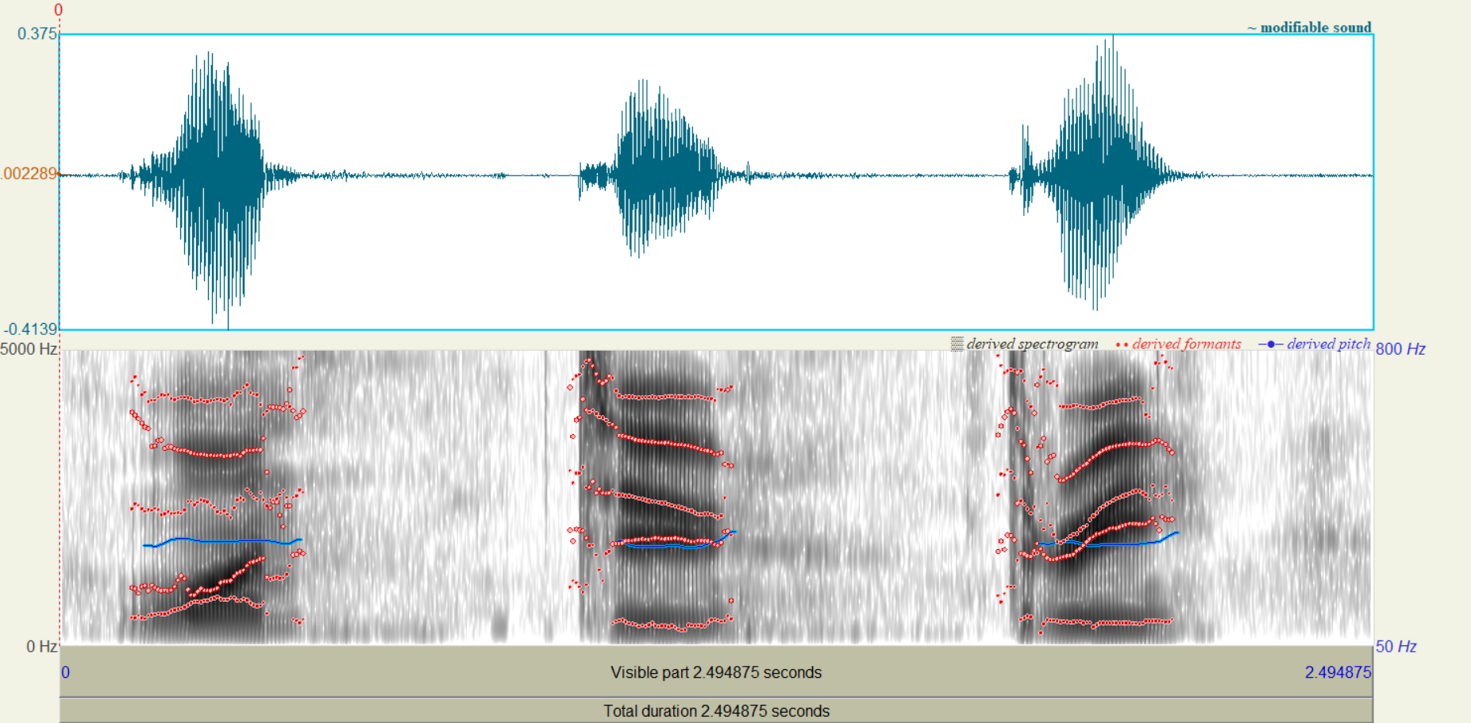

One-two-three Γυναίκα
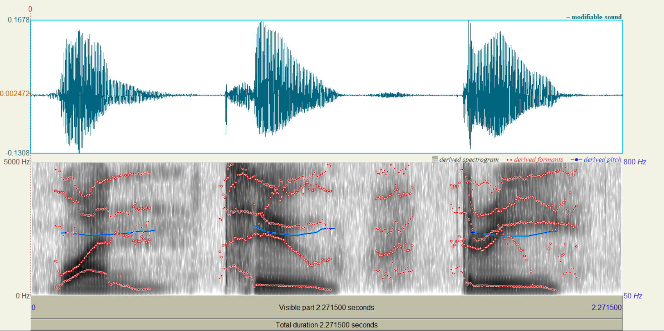

- Pitches και Formants φωνηέντων του Άντρα

Εξαγωγή «α» από το one
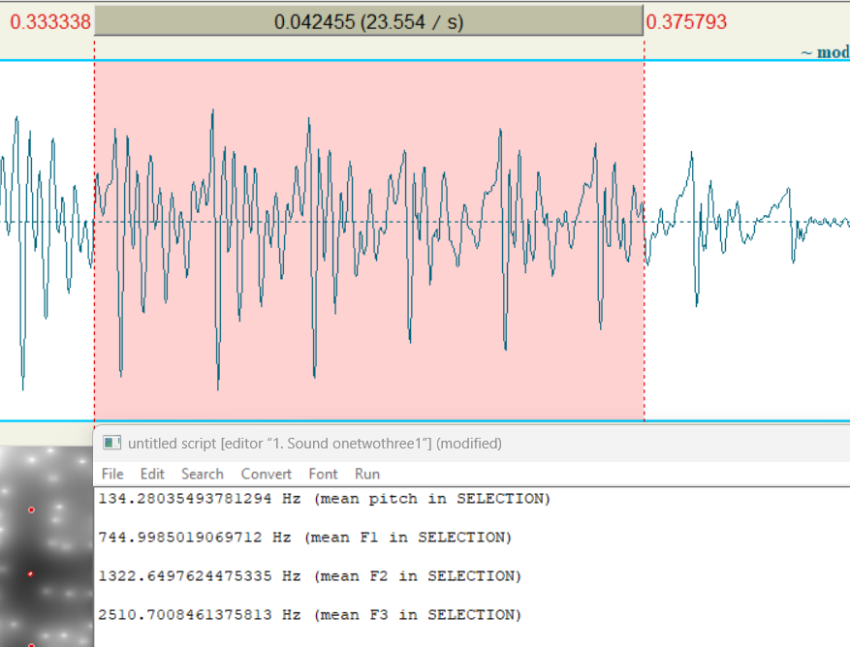

Εξαγωγή «ου» από το two
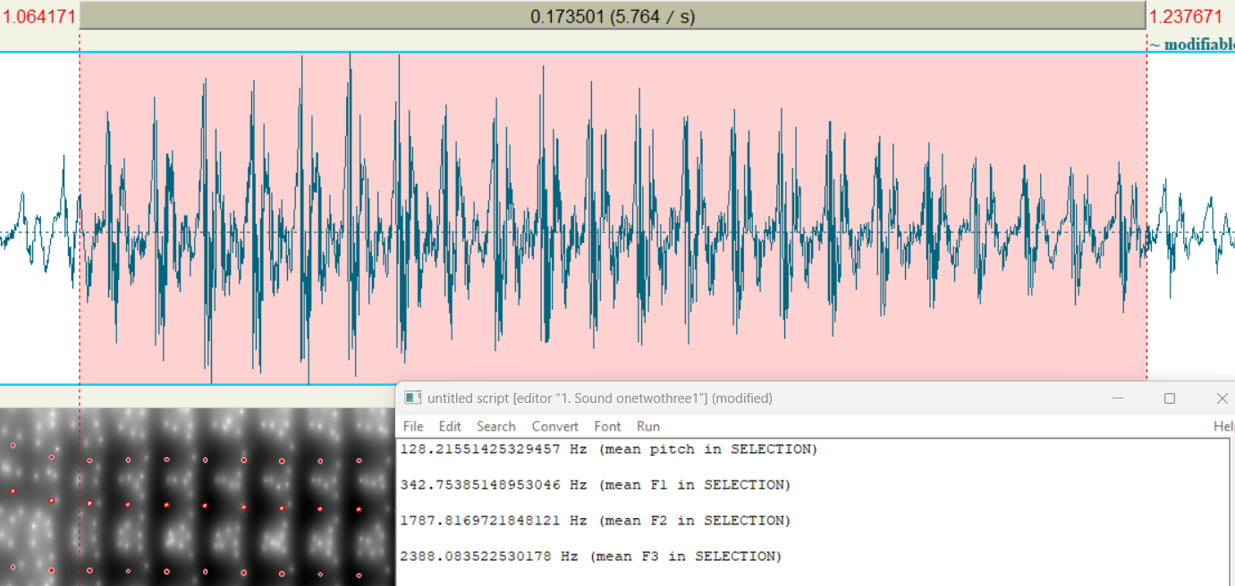

Εξαγωγή «ι» από το three
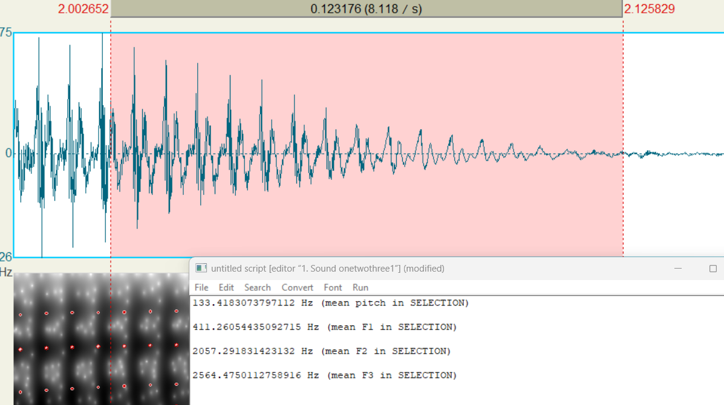
- Pitches και Formants φωνηέντων της Γυναίκας

Εξαγωγή «α» από το one
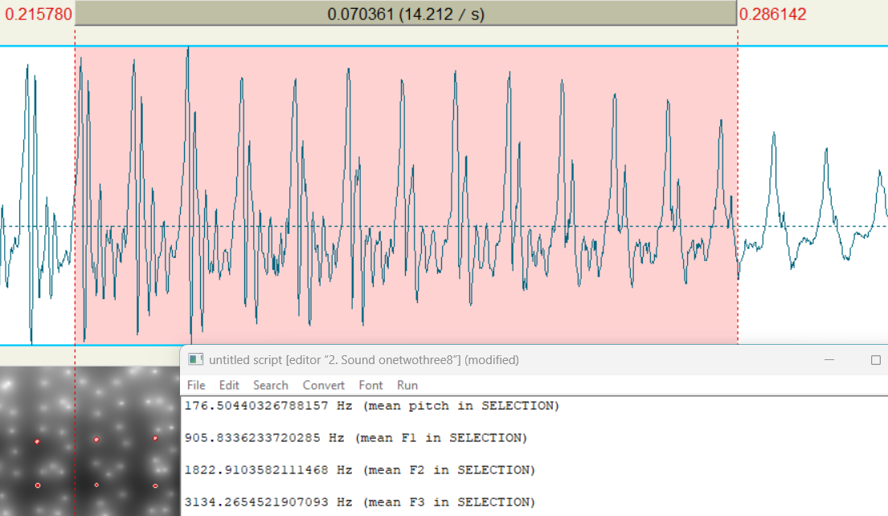

Εξαγωγή «ου» από το two
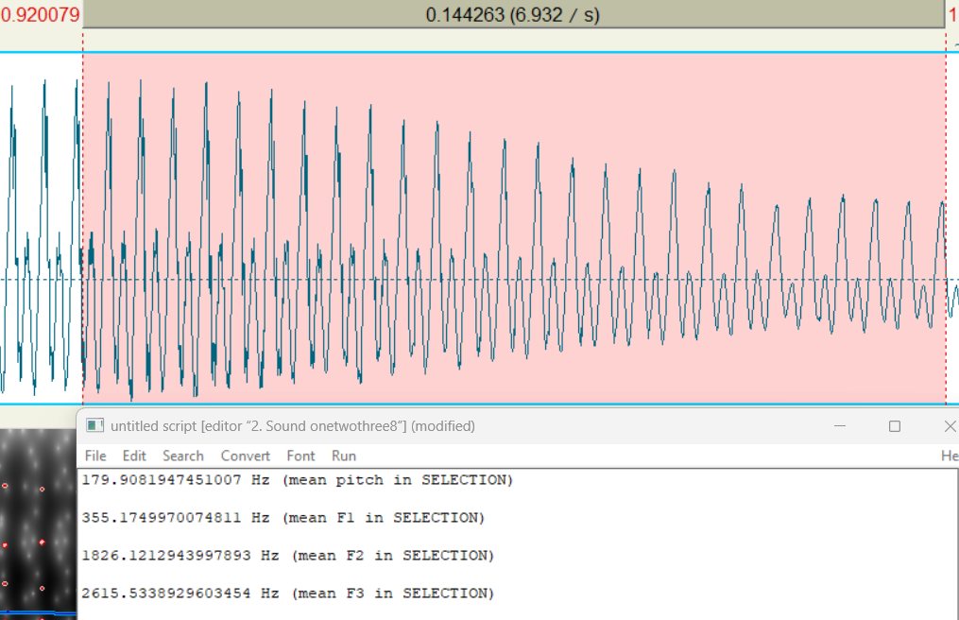

Εξαγωγή «ι» από το three
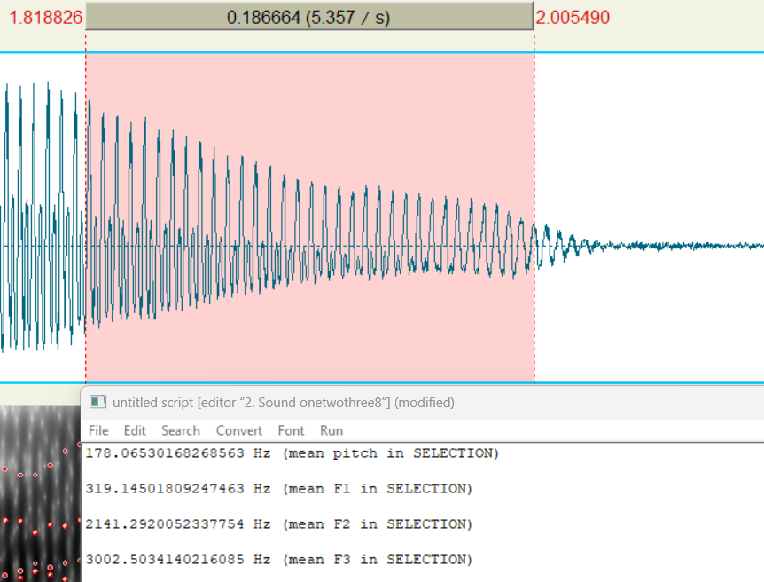

Τα αποτελέσματα συνοψίζονται και στον παρακάτω πίνακα:

Ομιλητής | Φωνήεν | Pitch (Hz) | F₁(Hz) | F₂(Hz) | F₃(Hz)
Άνδρας | α | 134.28 | 744.99 | 1322.64 | 2510.70
Άνδρας | ου | 128.21 | 342.75 | 1787.71 | 2388.08
Άνδρας | ι | 133.41 | 411.26 | 2057.29 | 2564.47
Γυναίκα | α | 176.50 | 905.83 | 1822.91 | 3134.26
Γυναίκα | ου | 179.90 | 355.17 | 1826.12 | 2615.53
Γυναίκα | ι | 178.06 | 319.14 | 2141.29 | 3002.50

Παρατηρήσεις και Σχόλια Βήματος 1

- Pitch
Η γυναικεία φωνή έχει υψηλότερο pitch σε όλα τα φωνήεντα, κάτι που είναι φυσιολογικό και οφείλεται στη μικρότερη μάζα και μήκος των φωνητικών της χορδών. Η διαφορά αυτή είναι σταθερή και σαφής μεταξύ των δύο ομιλητών.

- F1 — Ύψος γλώσσας / «άνοιγμα» στόματος
Το «α» έχει το μεγαλύτερο F1, τόσο στον άνδρα όσο και στη γυναίκα, πράγμα που δείχνει ανοιχτή άρθρωση.
Το «ου» και «ι» έχουν χαμηλότερα F1, δείχνοντας κλειστά φωνήεντα.
- F2 — Θέση γλώσσας εμπρός–πίσω
Το φωνήεν «ι» έχει το υψηλότερο F2 καθώς είναι εμπρόσθιο φωνήεν.
Το «ου» έχει χαμηλότερο F2 καθώς είναι οπίσθιο φωνήεν.
Για τη γυναίκα, η ίδια τάση διατηρείται, αλλά οι τιμές είναι γενικά υψηλότερες.
- F3 — Πρόσθετα αρθρωτικά χαρακτηριστικά
Και εδώ, οι γυναίκες έχουν συστηματικά υψηλότερες τιμές, που συνδέονται με τον μικρότερο φωνητικό σωλήνα.

- Βήμα 2
Σε python υλοποιήθηκε η ζητούμενη συνάρτηση. Ο κώδικας και τα σχόλια βρίσκονται αναλυτικά στο επισυναπτόμενο αρχείο.

- Βήμα 3
- Βήμα 4
- Βήμα 5
- Βήμα 6
- Βήμα 7
- Βήμα 8

Σ.Η.Μ.Μ.Υ. Ε.Μ.Π.
Οκτώβριος 2025

